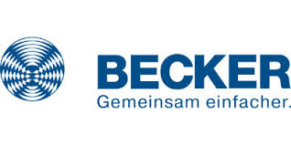
PRESSEINFORMATION

Becker-Antriebe GmbH
Friedrich-Ebert-Straße 2-4
35764 Sinn

100 Jahre Becker-Antriebe GmbH
Intelligent die Zukunft gestalten

(Sinn). Becker-Antriebe, der Spezialist für Antriebe und Steuerungen für Rollläden, Sonnenschutz und weitere Anwendungen aus dem hessischen Sinn, feiert in diesem Jahr sein 100-jähriges Bestehen. Wo kommt das Unternehmen her, wie wird man 100 und was hat das Unternehmen in dieser Zeit erlebt? Ein rundes Jubiläum ist ein guter Moment für eine kleine Zäsur, kurz innezuhalten, einen Blick in den Rückspiegel zu werfen und dann mit neuer Energie nach vorne zu schauen.
Der Gesellschafter Hans Joachim Wiegelmann ist der Enkel des Firmengründers Emil Becker und kennt das Unternehmen seit seiner Kindheit. „Schon als kleiner
Junge im Vorschulalter durfte ich mit meinem Großvater durch die Maschinenhallen gehen. Dabei konnte ich Fragen stellen und die Produktionsabläufe verfolgen. Mein Opa Emil war es vermutlich, der mir die Liebe und das Selbstverständnis für das Unternehmen vermittelte“, erinnert sich Hans Joachim Wiegelmann.

Die Anfänge
Begonnen hat bei Becker alles mit einer mechanischen Werkstatt, die von Emil Becker 1921 gegründet wurde. Wenige Jahre nach der Gründung unterstützte Adolf Becker seinen Bruder Emil mit seinen Kenntnissen im Elektronikbereich. Die Firma wuchs stetig, bis in den 50er Jahren bei Becker das erste Mal in Serie produziert wurde. Es handelte sich dabei um Achsschenkel für das Getriebe des dreirädrigen TEMPO Lastkraftwagens und Wellen für die Waschmaschinen Lavamat der Firma AEG und CANDY in Italien. 1965 fiel die Entscheidung, mit der Entwicklung und Produktion von industriellen Torantrieben und den dazugehörigen Steuerungen zu beginnen. Der nächste Entwicklungsschritt war dann der Rohrantrieb, der ab 1971 als Alternative für die mechanischen Wickelsysteme auf den Markt kam. Die Einführung des Rohrantriebs war sicher einer der wichtigsten Meilensteine in der Unternehmensgeschichte. „Den Rohrantrieb verdankt das Unternehmen meinem Vater, Dr. Hans Wiegelmann. Er hatte in unserem Wohnzimmer ein großes Panorama-Fenster einbauen lassen, woraus bei meiner Mutter Hilde der Wunsch nach einem elektrischen Rollladen entstand. Auf dem Markt befindliche Produkte erschienen meinem Vater allerdings zu teuer, so dass er meinte, dies günstiger und vor allem besser herstellen zu können. Das war die Initialzündung für die Entwicklung der ersten Rohrantriebe“, erzählt Hans Joachim Wiegelmann.
Jetzt und in Zukunft
Werte, wie Vertrauen und Respekt, der Drang nach Innovation und Mut zu neuen Wegen – das in Verbindung hält Hans Joachim Wiegelmann für das Geheimnis des Firmenerfolgs. Becker will auch in Zukunft ein Familienunternehmen bleiben, welches „Made in Germany“ produziert. Mit Maik und Julian Wiegelmann arbeiten zwei der drei Söhne im Unternehmen. Für die „next generation“ lautet das Motto: Besinnung auf gewachsene Werte und Mut zur Umsetzung von Innovationen. Was die Unternehmensführung angeht, sieht Geschäftsführer Jürgen Timm Becker sehr gut aufgestellt: „Mit meinen beiden Prokuristen Frank Haubach (Vertrieb/Marketing) und André Wißing (Technische Leitung) sowie Maik Wiegelmann (Gesellschafter und Leiter der Becker Academy) bilden wir ein Führungsteam, welches Erfahrung und Expertise aus verschiedenen Fachbereichen bündelt. Ich selbst bin von Haus aus eher „Zahlenmensch“ und lege meinen Fokus auf die Bereiche Finanzen, Personal, Einkauf und IT.“
Aber nicht nur organisatorisch ist Becker für die Zukunft gut aufgestellt. Mit neuen Produktentwicklungen, wie beispielsweise dem Funksystem CentronicPlus oder der neuen zentralen Steuerung für Rollladen- und Sonnenschutzanwendungen CentralControl CC41, geht Becker weitere Schritte in Richtung zukunftsfähiger Produkte für eine smarte Automatisierung des Zuhauses.

Wörter: 525
Zeichen: 3.733

Pressebild 1
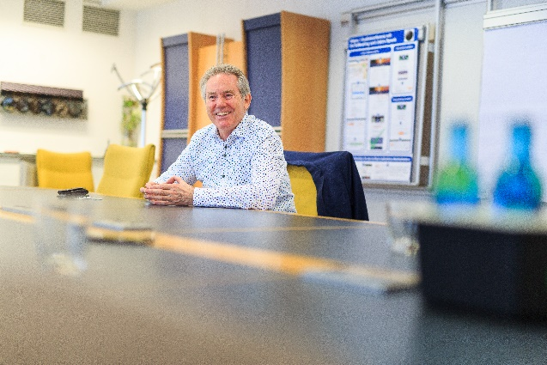
Bildunterschrift: Hans Joachim Wiegelmann ist sehr stolz auf das 100-jährige Jubiläum des Familienunternehmens Becker-Antriebe.

Sie haben Fragen zur Pressemeldung? Rufen Sie uns an:

Pressekontakt:
Karina Franz
02772 507-154

